Спасатели дают мастер-классы

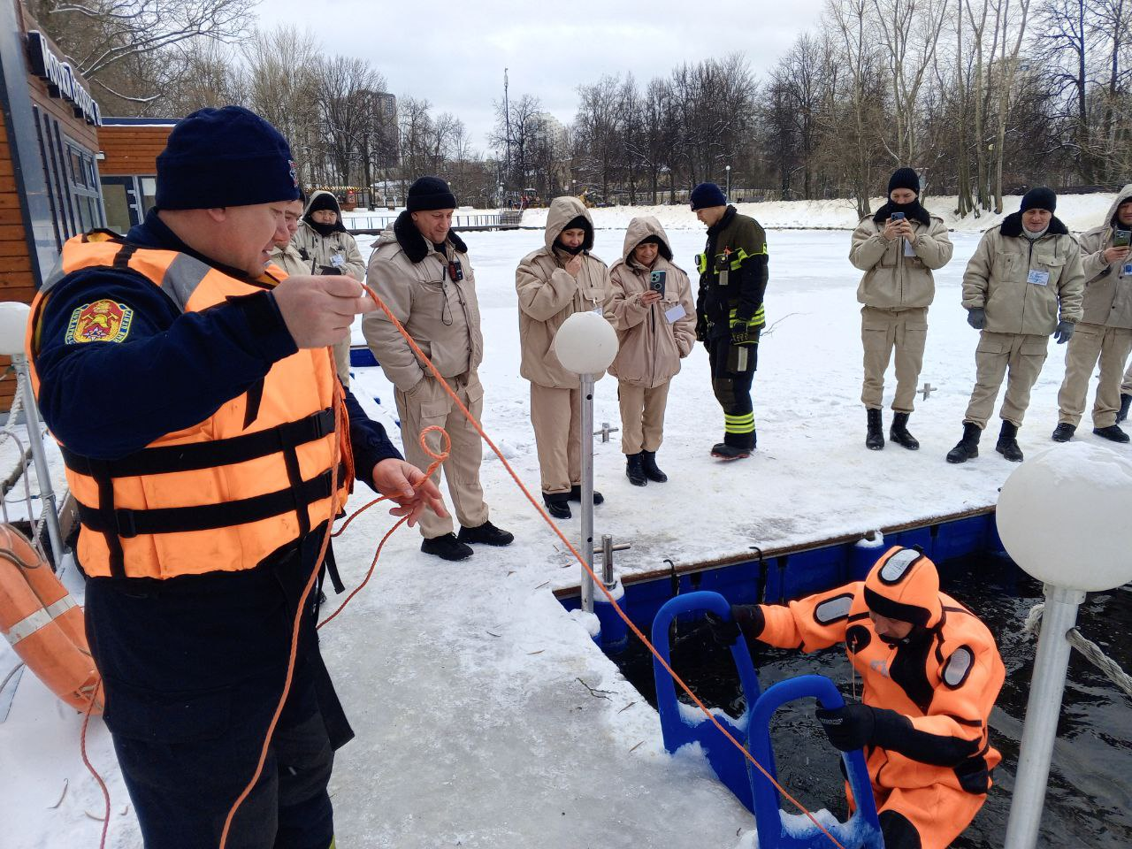

Для работников парков, на территории которых расположены водоемы, Управление по ЮЗАО Департамента ГОЧСиПБ организовало занятие по спасению утопающих, провалившихся под лед.

В качестве специалистов в вопросе оказания помощи выступили спасатели аварийно-спасательного отряда №8 ГКУ «ПСЦ». В ходе практической части занятия они продемонстрировали правильный и безопасный алгоритм действий по оказанию помощи человеку, провалившемуся под лед. Для большей наглядности и реалистичности один из спасателей, надев гидрокостюм и погрузившись в воду, изобразил пострадавшего, которого вызволили из ледового плена и оказали первую помощь.

Работники парков Юго-Западного округа под контролем профессионалов были вовлечены в процесс обучения и отработали на практике такие приемы оказания помощи, как бросок спасательного конца Александрова и спасательного круга с последующим извлечением человека из-подо льда.

«Опасность провалиться под лед на водном объекте присутствует всегда, особенно в начале и конце зимы, когда температура воздуха недостаточно низкая и стабильная для формирования крепкого ледяного покрова. Первыми, кто сможет прийти на помощь утопающему, - это работники парков, поэтому нам очень важно, чтобы они знали, как спасти человека», - отметила заместитель начальника Управления по ЮЗАО Департамента ГОЧСиПБ Венера Юмаева.